รายงานสถานการณ์พื้นที่เสี่ยงอุทกภัยน้ำหลากในเขตพื้นที่ลาดเชิงเขา
วันที่ 20 สิงหาคม 2565 เวลา 15:00 น.
1) Early Warning System (20 ส.ค. 2565 เวลา 15.00 น)
สถานี Early Warning System มีฝนตกย้อนหลัง 12 ชั่วโมง 1,071 หมู่บ้าน
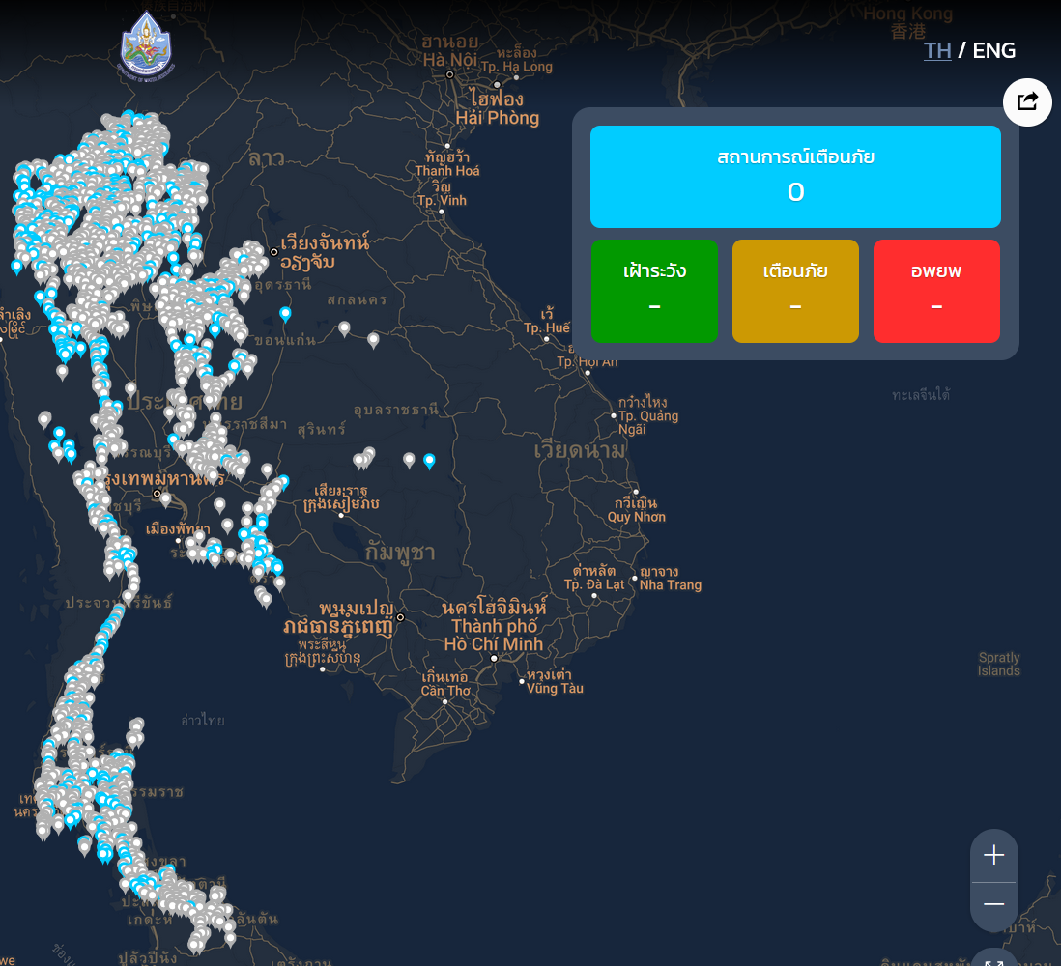
ที่มา : สำนักวิจัย พัฒนาและอุทกวิทยา
2) ปริมาณฝน
ผลการเปรียบเทียบปริมาณฝนสะสม 24 ชั่วโมง ของวันที่ 19 – 20 สิงหาคม 2565 (เวลา 15:00 น.) จากระบบของ Mekong River Commission Flash Flood Guidance System (MRCFFGS) แสดงให้เห็นว่ามีปริมาณฝนตกบริเวณภาคเหนือ ภาคกลาง ภาคตะวันออก และภาคใต้บางส่วน มีปริมาณฝนสะสมประมาณ 10 - 20 มม./วัน ส่วนบริเวณภาคตะวันออกเฉียงเหนือ มีปริมาณฝนสะสมประมาณ 90 - 120 มม./วัน และบริเวณจังหวัดร้อยเอ็ด สุรินทร์ และศรีสะเกษ มีปริมาณฝนสะสมประมาณ 120 - 150 มม./วัน

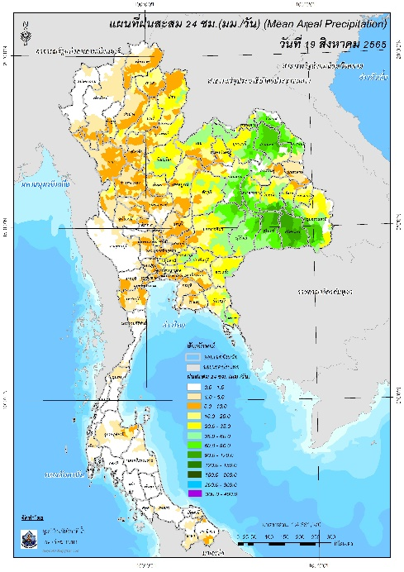
ปริมาณฝนสะสม 24 ชั่วโมง (MRCFFGS)
3) ปริมาณความชื้นในดิน
ปริมาณความชื้นในดินจากแผนที่ดาวเทียมของ Gistda (ดัชนีความแตกต่าง (NDWI) ราย 7 วัน) และ
ค่าความชื้นในดินที่ได้จากระบบ MRCFFGS พบว่าบริเวณภาคตะวันออกเฉียงเหนือ และภาคตะวันออก มีค่าความชื้นอยู่ในเกณฑ์ประมาณร้อยละ 80 - 100 สภาวะดังกล่าวหมายถึงดินในพื้นที่บริเวณดังกล่าวยังสามารถรองรับปริมาณน้ำฝนได้อีกประมาณ 20% ก่อนที่จะเข้าสู่สภาพอิ่มตัว
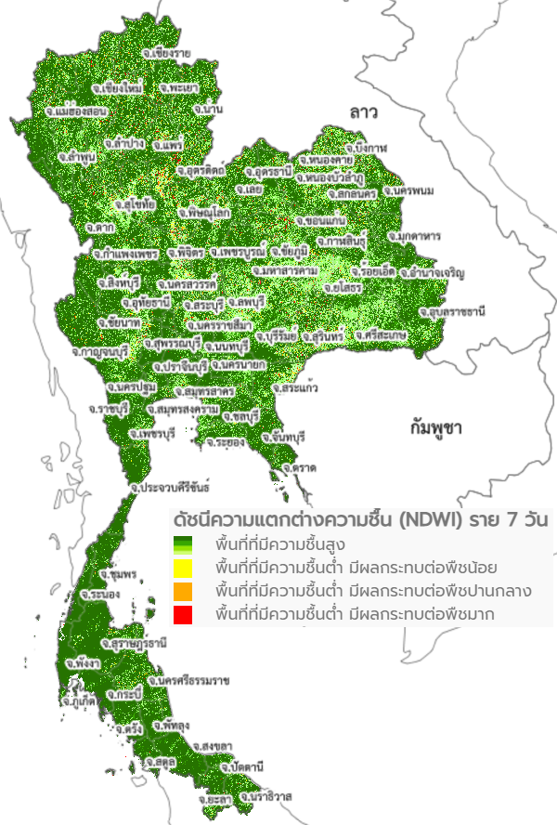 |  | 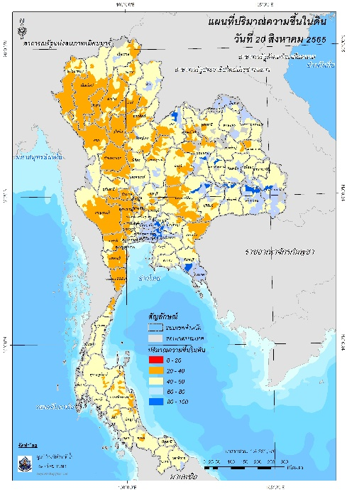
แผนที่ดาวเทียมของ Gistda  (14 - 20 ส.ค. 65) |  | ปริมาณความชื้นในดิน (MRCFFG)

4) ศักยภาพในการรองรับน้ำฝน FFG (Flash Flood Guidance)
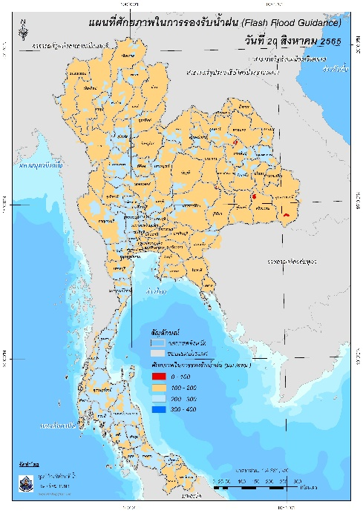
โดยศักยภาพในการรองรับน้ำฝนของพื้นที่จังหวัดอุดรธานี กาฬสินธุ์ ศรีสะเกษ อุบลราชธานี และสุรินทร์ สามารถรองรับปริมาณฝนได้น้อยกว่า 100 มม./6ชม
FFG หมายถึง ค่าความสามารถในการรองรับปริมาณฝนของพื้นที่นั้นๆ ก่อนที่จะเกิดสภาวะน้ำล้นตลิ่งที่จุดออกของปลายพื้นที่ โดยค่า FFG 06-hr หมายถึง ปริมาณฝนที่จะส่งผลให้เกิดสภาวะน้ำล้นตลิ่งที่ปลายลุ่มน้ำในอีก 6 ชั่วโมงข้างหน้า (มม./6ชม.)
5) ปริมาณฝนคาดการณ์ล่วงหน้า
ปริมาณฝนคาดการณ์ในวันที่ 20 สิงหาคม 2565 เวลา 21.00 น. บริเวณภาคเหนือ ภาคตะวันออกเฉียงเหนือ ภาคกลาง ภาคตะวันออก ภาคตะวันตก และภาคใต้น จะมีปริมาณฝนสะสม 6 ชั่วโมงข้างหน้า 5 - 10 มม. ส่วนบริเวณจังหวัดหนองคาย บึงกาฬ ร้อยเอ็ด กาญจนบุรี จะมีปริมาณฝนสะสม 6 ชั่วโมงข้างหน้า 20 – 35 มม. และบริเวณจังหวัดมุกดาหาร อำนาจเจริญ และอุบลราชธานี จะมีปริมาณฝนสะสม 6 ชั่วโมงข้างหน้า 60 – 90 มม.
ปริมาณฝนคาดการณ์ในวันที่ 21 สิงหาคม 2565 เวลา 15.00 น. บริเวณภาคเหนือ ภาคกลาง ภาคตะวันออก ภาคตะวันตก และภาคใต้ จะมีปริมาณฝนสะสม 24 ชั่วโมงข้างหน้า 10 – 20 มม. ส่วนบริเวณภาคตะวันออกเฉียงเหนือ จะมีปริมาณฝนสะสม 24 ชั่วโมงข้างหน้า 90 – 120 มม. ส่วนบริเวณจังหวัดน่าน หนองคาย อุดรธานี บึงกาฬ นครพนม และมุกดาหาร จะมีปริมาณฝนสะสม 24 ชั่วโมงข้างหน้า 120 – 150 มม.

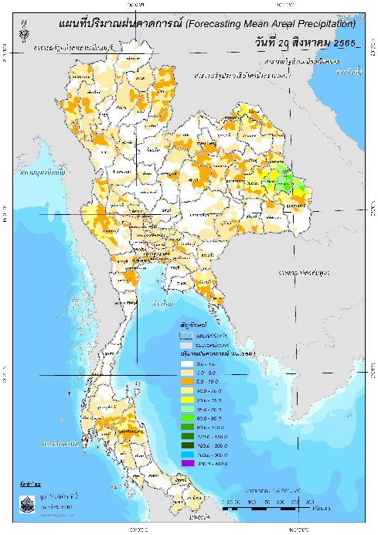 | 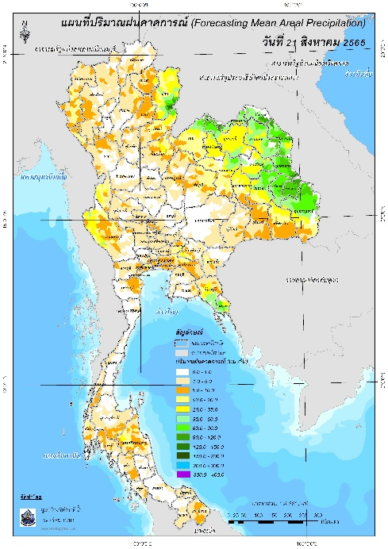
ปริมาณฝนคาดการณ์ในวันที่ 20 สิงหาคม 2565 | ปริมาณฝนคาดการณ์ในวันที่ 21 สิงหาคม 2565
6) ความเสี่ยงจากน้ำท่วม
- การคาดการณ์พื้นที่เสี่ยงภัยน้ำหลากดินถล่มจากข้อมูล MRCFFGS วันที่ 20 สิงหาคม 2565 ในอีก 12 ชม. 24 ชม. และ 36 ชม. พบพื้นที่เสี่ยงบริเวณ
- จ.บึงกาฬ (อ.โซ่พิสัย เซกา ปากคาด บึงโขงหลวง ศรีวิไล)
- จ.อุดรธานี (อ.บ้านผือ น้ำโสม นายูง)
- จ.เลย (อ.ปากชม)
- จ.หนองคาย (อ.เมือง ท่าบ่อ ศรีเชียงใหม่ สังคม รัตนวาปี โพธิ์ตาก)
- จ.นครพนม (อ.บ้านแพง ศรีสงคราม นาทม)
- จ.มุกดาหาร (อ.เมือง นิคมคำสร้อย ดอนตาล)
- จ.อุบลราชธานี (อ.ศรีเมืองใหม่ เขมราฐ ตระการพืชผล กุดข้าวปุ้น ม่วงสามสิบ โพธิ์ไทร นาตาล เหล่าเสือโก้ก
- จ.ยโสธร (อ.เมือง กุดชุม คำเขื่อนแก้ว ป่าติ้ว เลิงนกทา ไทยเจริญ)
- จ.อำนาจเจริญ (อ.เมือง ชานุมาน ปทุมราชวงศา พนา เสนางคนิคม หัวตะพาน ลืออำนาจ

แผนที่แสดงการคาดการณ์พื้นที่เสี่ยงภัยน้ำหลากดินถล่ม วันที่ 21 สิงหาคม 2565 (03.00 น.)
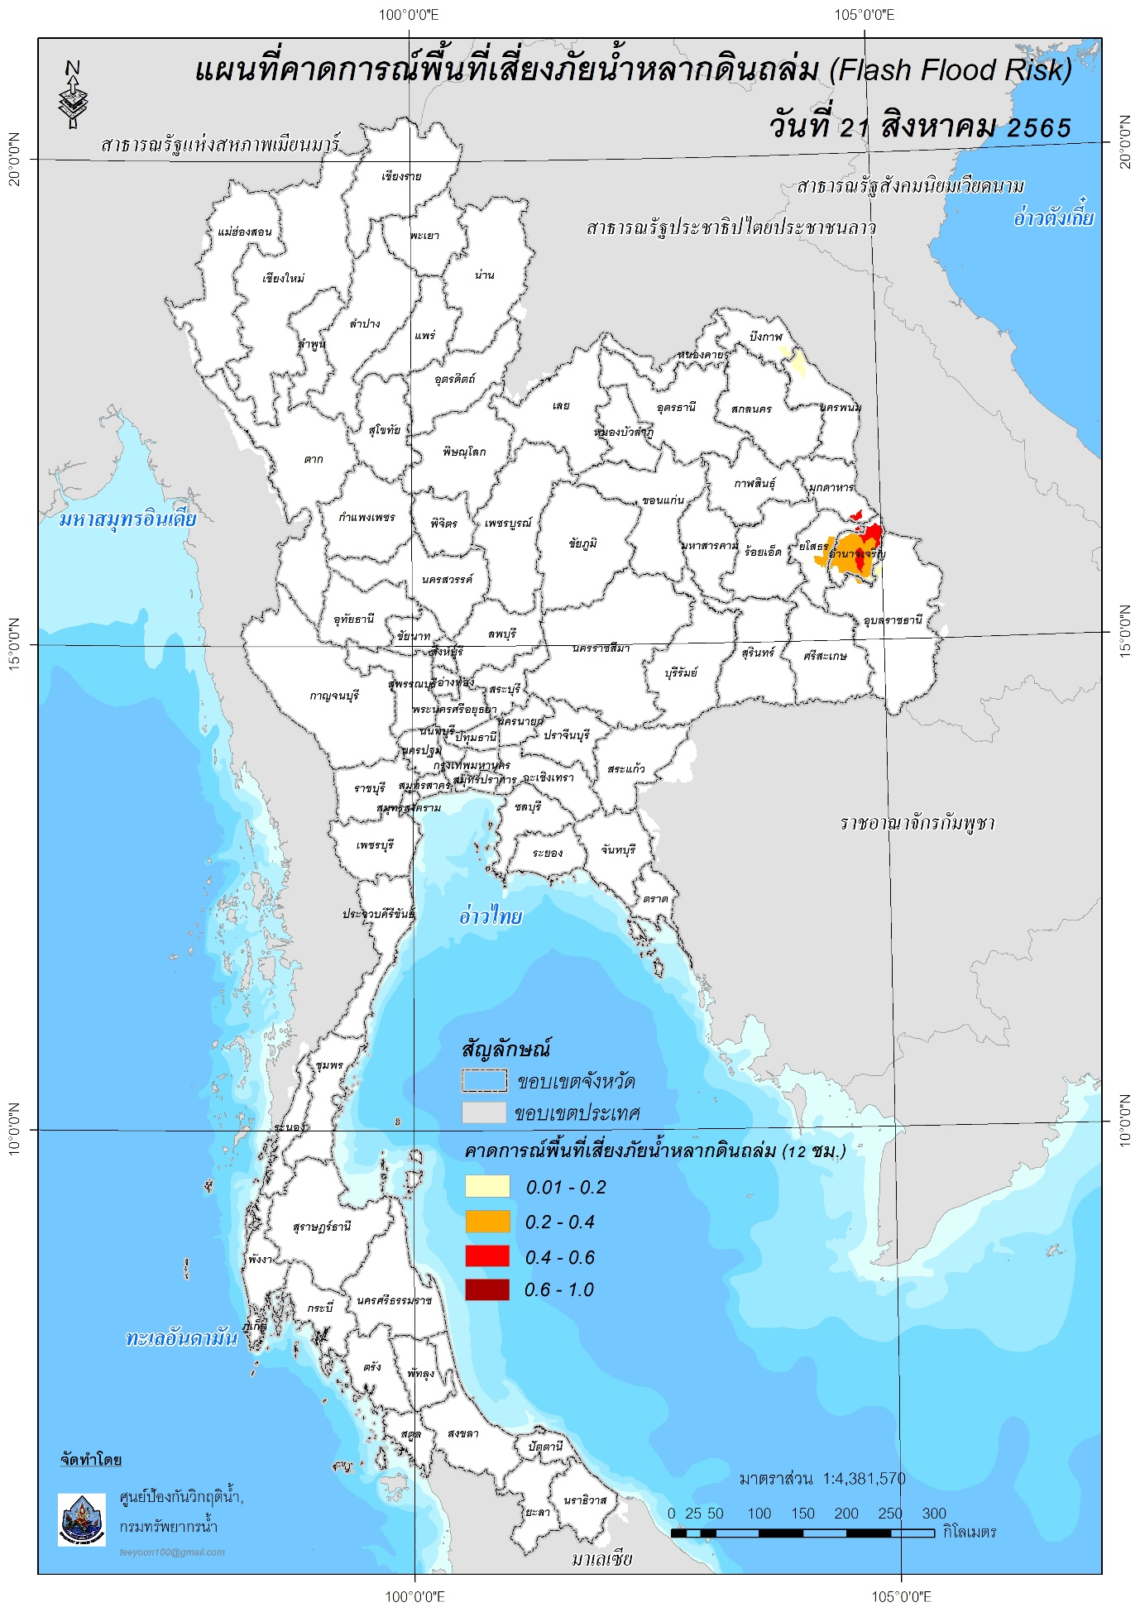

แผนที่แสดงการคาดการณ์พื้นที่เสี่ยงภัยน้ำหลากดินถล่ม วันที่ 21 สิงหาคม 2565 (15.00 น.)
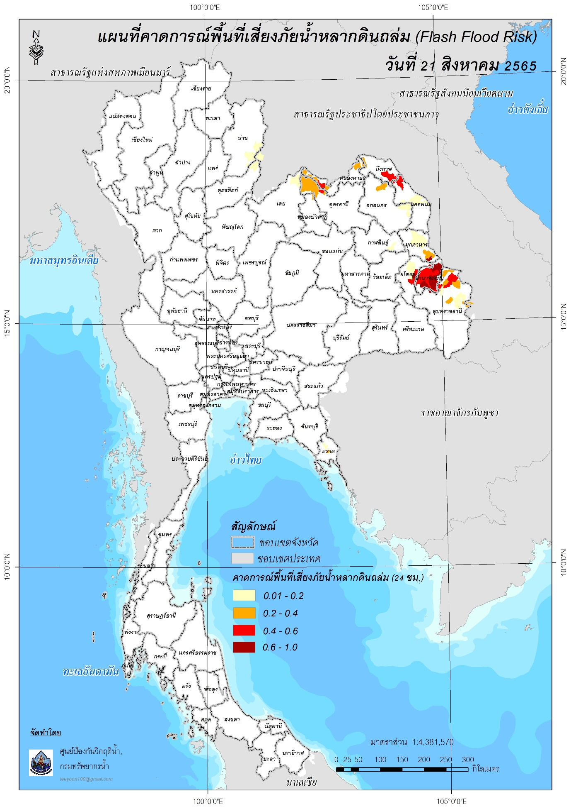

แผนที่แสดงการคาดการณ์พื้นที่เสี่ยงภัยน้ำหลากดินถล่ม วันที่ 22 สิงหาคม 2565 (03.00 น.)
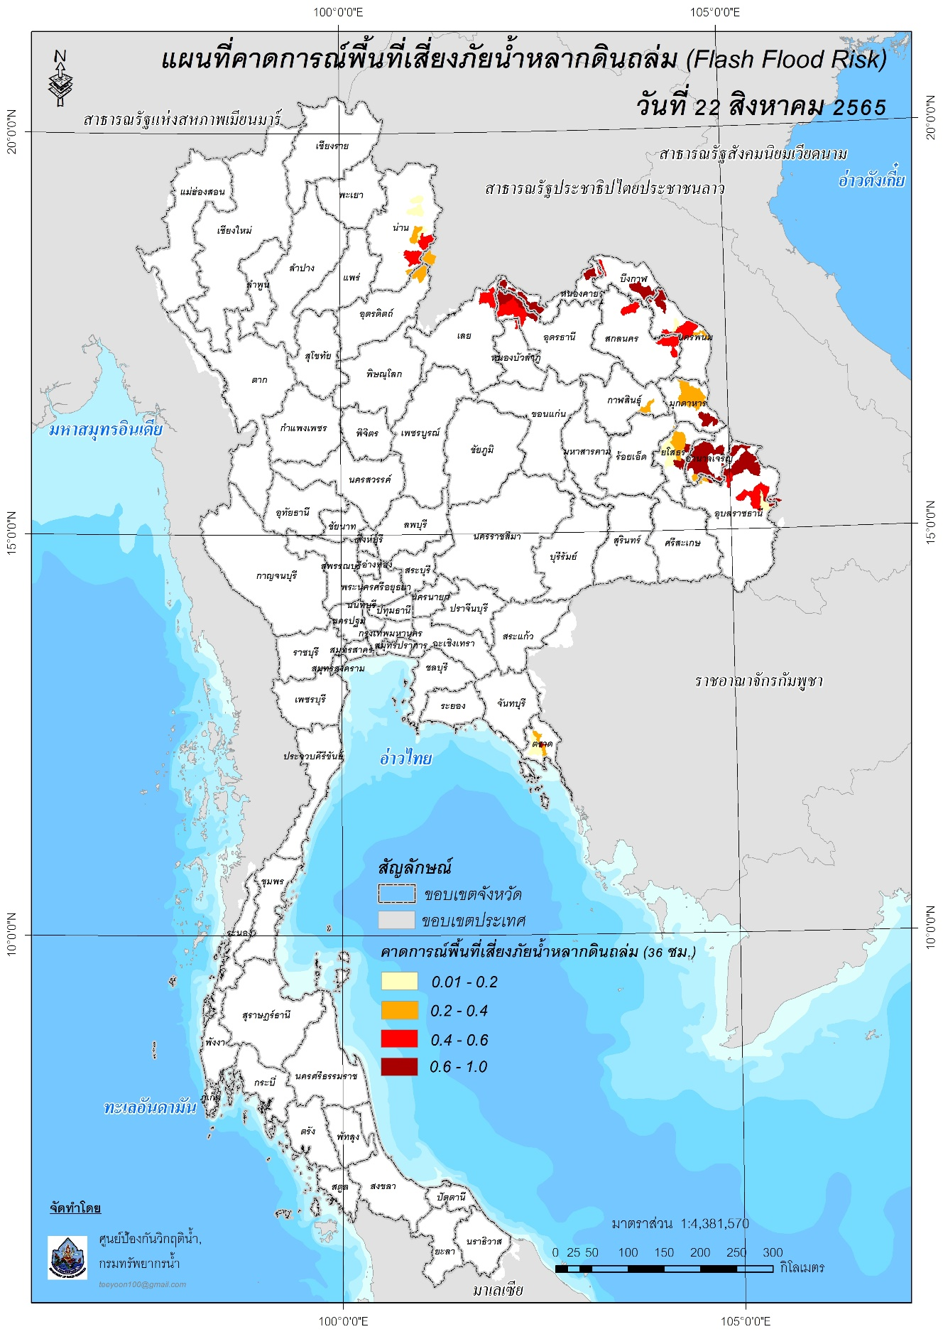
คำแนะนำ: ข้อมูลดังกล่าวเป็นการคาดการณ์พื้นที่เสี่ยงภัยน้ำหลาก โดยอาศัยข้อมูลปริมาณฝนจากดาวเทียม ดังนั้นรายงานฉบับนี้ควรใช้งานควบคู่ไปกับการตรวจวัดปริมาณฝนจริงภาคสนาม และข้อมูลจากเรดาห์เพื่อประกอบการตัดสินใจ

